Протокол № 2
заседания муниципального методического объединения
учителей иностранного языка р.п.Кольцово Новосибирской области

«Проектирование современного урока иностранного языка. Формирование патриотического сознания учащихся в контексте обучения английскому языку: теоретические основы и практические пути»»

Дата: 17.11.2025г.
Председатель: Змитрович Н.И.
Секретарь: Зуева Е.А.
Место проведения: р. п. Кольцово, МБОУ «Кольцовская школа №5 с углубленным изучение английского языка», кабинет «Точка роста»

Повестка дня:

- Вступительное слово. Змитрович Н.И., руководитель ММО учителей английского языка, учитель английского языка. Доклад по теме заседания: «Патриотическое воспитание на уроках английского языка»
- Преподаватель СГУВТ Шпак Наталья Олеговна провела мастер-класс: «Обучение школьников морскому английскому языку: работа с лексикой».
- Зуева Екатерина Александровна выступила с докладом об итогах работы региональной инновационной площадки за 2024-2025 год.
- Мастер-класс «Методические аспекты и рекомендации по обеспечению качества преподавания иностранного языка» Змитрович Н.И.
- Подведение итогов. Круглый стол.
Ход заседания:
По первому вопросу слушали Змитрович Н.И., которая озвучила цель заседания - согласование ориентиров методической работы в школах, направленной на улучшение качества образования в рамках компетенций и особенностей профессиональной деятельности педагогов. Также актуализировала цели и задачи, содержание и технологию проектирования современного урока иностранного языка, внеурочной и внеклассной работы. Наталья Ивановна акцентировала внимание участников на ключевых нормативных документах, регламентирующих вопросы исторического просвещения и патриотического воспитания средствами учебного предмета «Иностранный язык» и представила научно-методический сборник (издан в журнале «ИНОСТРАННЫЕ ЯЗЫКИ. ПРОСВЕЩЕНИЕ» (октябрь, 2025) в формате системы уроков современного типа, посвященных выдающимся людям на примере малой родины и направленных на формирование гражданской идентичности и историческое просвещение школьников. Наталья Ивановна подчеркнула принципы интеграции патриотического воспитания в уроки английского языка, в основе которых формирование у обучающихся чувства патриотизма, гражданственности, уважения к памяти защитников Отечества и подвигам Героев Отечества, к закону и правопорядку, человеку труда и старшему поколению, взаимоуважения и бережного отношения к культурному наследию и традициям народа.
Кольцовская школа №5 в рамках работы региональной площадки сотрудничает с СГУВТ и преподаватель Шпак Наталья Олеговна провела мастер-класс: «Обучение школьников морскому английскому языку: работа с лексикой». Коллеги познакомились с интересными методами преподавания технического английского языка.
Зуева Екатерина Александровна выступила с докладом об итогах работы региональной инновационной площадки за 2024-2025 год.
В рамках мастер-класса «Методические аспекты и рекомендации по обеспечению качества преподавания иностранного языка» руководителем ММО был представлен краткий анализ результатов итоговой аттестации, а также были рассмотрены компоненты готовности обучающегося к решению поставленных задач в аспекте использования системы приемов работы с рецептивными и продуктивными видами речевой деятельности. Единые требования к современному учебному занятию участники обсудили в ходе практической работы.
В своем заключительном выступлении Наталья Ивановна отметила, что в современных условиях информационно-коммуникационного общества методическая подготовка учителя играет ключевую роль в воспитании будущего поколения. Сфокусировав внимание участников заседания на системном самообразовании педагогов.
По последним вопросам обсудили фестиваль «Art Fest 2025» и приняли решение о подготовке к фестивалю.
Руководитель ММО Змитрович Наталья Ивановна подчеркнула, что важно делиться опытом своей работы, учиться и развиваться. Это мотивирует педагога к плодотворной совместной работе.

Решение:

- Принять полученную информацию к сведению.
- Разрабатывать интересные уроки и представить в феврале-марте по теме заседания и повышать эффективность работы по обеспечению качественного образования.
- Принять к сведению анализ результатов ГИА и учесть их при подготовке к экзаменам обучающихся в следующем 2025/2026 учебном году.

Принято единогласно.

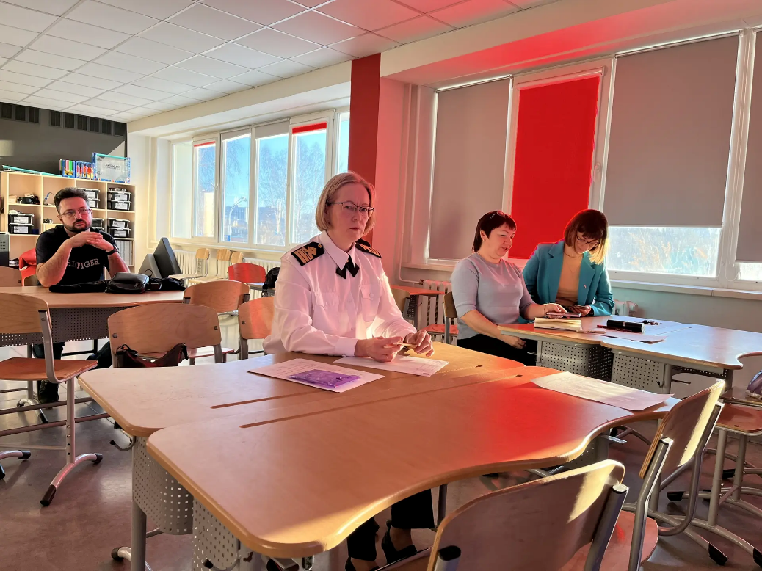
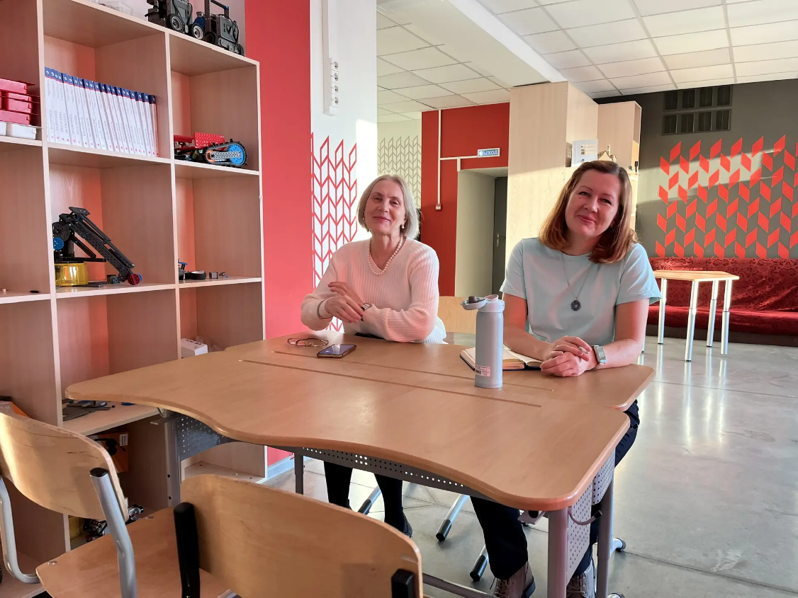

Председатель: Змитрович Н.И.
Секретарь: Зуева Е.А.

